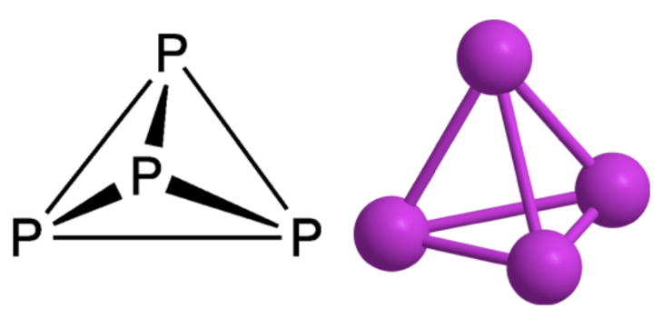**Weisser Phosphor**

Weisser Phosphor ist eine von drei Allotropien des Elements Phosphor. Die beiden anderen sind roter Phosphor, ein amorphes Polymer, und schwarzer Phosphor, ein graphitähnliches Polymer. Die als gelber Phosphor bekannte Substanz ist eigentlich weisser Phosphor, der Verunreinigungen (z. B. roten Phosphor) enthält oder durch Lichteinwirkung nachgedunkelt ist. Roter Phosphor verfärbt sich violett oder purpurrot, wenn er auf über 550 °C erhitzt wird.

Ein Bild, das Kunst, Bild, Kleidung, Screenshot enthält.
Weisser Phosphor enthält vier Phosphoratome in einer tetraedrischen Anordnung. Er hat einen unangenehmen, knoblauchartigen Geruch und ist extrem giftig. Er ist in der Luft instabil – er bildet zunächst weisse Dämpfe, bevor er in Flammen aufgeht. Weisser Phosphor wird auch als „Teufelselement“ bezeichnet, da er im Dunkeln grün leuchtet und pyrophor ist.

Aufgrund seiner Instabilität wird weisser Phosphor in der Regel unter Wasser gelagert, in dem er kaum löslich ist. Das Allotrop ist in Kohlenwasserstoffen, Schwefelkohlenstoff, Schwefelchlorid (S2Cl2) und anderen unpolaren Lösungsmitteln löslich.

Weisser Phosphor wurde 1669 von dem Hamburger Apotheker und Alchemisten Hennig Brandt (in einigen Quellen auch Brand) entdeckt, der Gegenstand des Gemäldes „Der Alchemist entdeckt den Phosphor“ von Joseph Wright ist. Auf seiner Suche nach dem mythischen Stein der Weisen stellte Brandt durch Zufall Phosphor her, indem er phosphat-haltige Urinfeststoffe mit kohlenstoffhaltigen Substanzen erhitzte. Phosphor wurde als Gas (P2) freigesetzt, das zu einem glühenden Wachs kondensierte.

Brandt hatte noch kein Verständnis von Elementen, wie wir sie heute kennen. Mehr als 100 Jahre nach seiner Entdeckung erkannte der legendäre französische Chemiker Antoine Lavoisier Phosphor als Element an.

Brandt's primitiver Prozess ist die Grundlage der modernen Weissphosphorproduktion. Apatite werden mit Siliziumdioxid (Sand) und einer Kohlenstoffquelle wie Koks gemischt, um P2-Dampf zu erzeugen, der in Wasser kondensiert wird. Wenn Fluorapatit verwendet wird, kann das Nebenprodukt Calciumfluorid zur Herstellung von Fluorgas verwendet werden.

Weltweit werden jährlich etwa 900.000 Tonnen Phosphor produziert. Ironischerweise wird der grösste Teil davon wieder zu Phosphaten für Düngemittel (die bei weitem grösste Verwendung) und zur Herstellung von Pestiziden, Weichmachern und Tierfutterzusätzen oxidiert. Die Verwendung von weissem Phosphor selbst beschränkt sich auf Inhaltsstoffe in der Metallurgie und in Nagetiergiften. Er wurde bis zur Wende zum 20. Jahrhundert als Bestandteil von Reibungsstreichhölzern verwendet, bis er durch das sicherere Phosphorsesquisulfid (P4S3) ersetzt wurde.